病虫软件测试问题记录
- 上报“保存未上报”数据显示“参数格式不正确”，无法提交（有空字段，无法添加）；
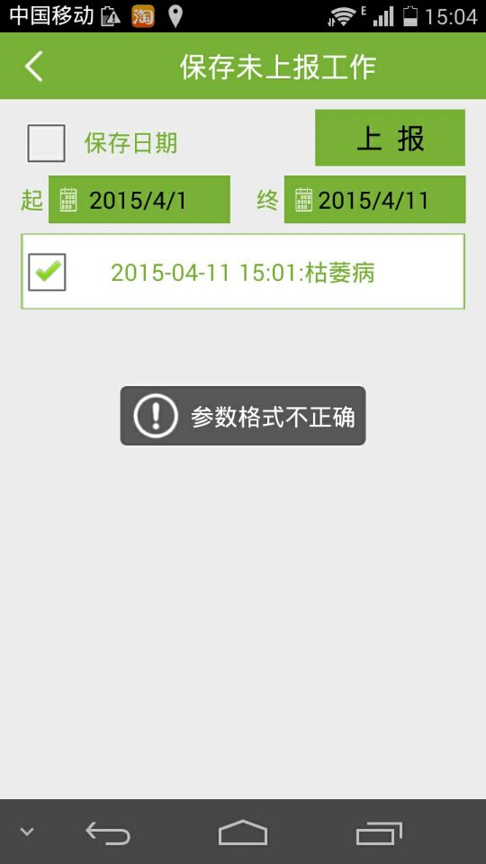nubiya手机提示
- Web端，管理员登录，测报员名字不能修改（报错 Error500）；

- 表格管理，Web端表格建立的表格，手机端显示顺序不对
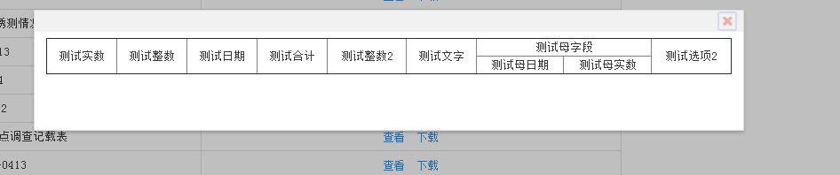
手机端：
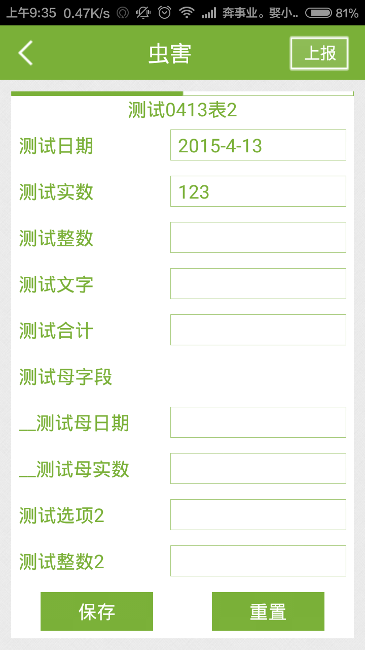
选项功能不好使，添加的选项手机端不显示
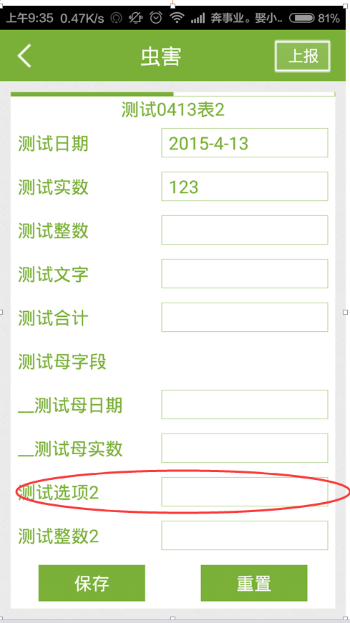
测试账号：tdgly（县级管理员）密码：123456
tdcby（县级测报员）
tggly（市级管理员）
tjgly（省级管理员）

